Kosten van nutteloze data
logging nader onderzocht

Begeleiders -, -

Inhoudsopgave
1. En wat en hoe van computer-systeem logging 2
1.1 Waar moeten we aan denken? Wat is logging? 2
1.2 Hoe ziet een logbericht eruit? 2
1.3 Welke apparaten genereren logberichten? 2
Tekening typisch log verzamel systeem: 3
1.5 Wat is het nut van die data? 3
1.5.1 Security 3
1.5.2 Oplossen van problemen 4
1.5.3 Audit 4
1.5.4 Debuggen 4
1.6 Een hoop enen en nullen 4
2. Impact op maatschappelijke en bedrijfsmatige kosten 5
2.1 Hoe worden logberichten verzameld en opgeslagen? 5
2.2 Hot, Warm en Cold Storage 6
2.x Bedrijfskosten 7
2.x CO2-produtie van logberichten 8
3. De draaibare knoppen 9
3.1 I/O – Verzamelmethode 9
3.1.1 Wat kan weg en wat niet? 9
3.1.2 Wat wil je als organisatie bewaren? 9
3.2 Duur opslag 10
3.2.1 Beschikbaarheid logberichten 11
3.2.2 Indexing 11

0 Inleiding
- Data opslag kost geld en heef een impact om onze omgeving
- Voorbeeld ½ video kijkne = 4 km auto rijden
- Datacentras nemen x % van alle stroom in de wereld en vervuilen ook het milieu
- We willen geen CO2 => opwarming
bedrijven zich zorg over moeten maken?
Ezel brug naar log

- in casu behandelen we hier de opslag van computer security logbestanden, = > thesi Is dit ook een probleem waar

Het online opslaan van data kost veel. Niet alleen geld. Mensen zullen er niet snel aan denken, maar het heeft ook een impact op het milieu. Zo zou een half uur video’s kijken op YouTube of op Netflix al leiden tot 1,6 kilogram CO2, wat te vergelijken is met 6,4 kilometer rijden in een benzine-auto. (bron: https://www.nu.nl/klimaat/6034725/een-avondje-series-kijken-past-toch-in-een-klimaatbewuste-leefstijl.html) Dit komt door doordat er zo veel stroom nodig is voor een datacenter, een bedrijf met computers die data opslaan en 24/7 draaien. Duizenden computers moeten blijven draaien, er moet gekoeld worden, data moet verzonden worden. Datacenters nemen ongeveer 2% in van het totaal van elektriciteit in de wereld en produceert net zo veel CO2 als het hele vliegverkeer in de wereld (bron: https://network-king.net/five-areas-of-environmental-impact-in-data-centres/). En we willen juist af van al die CO2 in de lucht, want het weerkaatst de warmte afgegeven door de zon aan de aarde, en zo warmt de aarde op. Bedrijven kunnen zeker stappen zetten om data te verminderen. Waar we veel verspilling aan data vinden is logging. Het is simpelweg het bijhouden van wat er allemaal op een computer gebeurt. Maar veel nutteloze data wordt vaak gekopieerd en opgeslagen in databases, gestructuureerde datasystemen. Bedrijven zullen hier echt rekening mee moeten houden. In dit opstel leg ik uit wat logberichten zijn, wat de kosten zijn en waaraan gedraaid kan worden om de berg aan data klein te houden.

1. En wat en hoe van computer-systeem logging

1.1 Waar moeten we aan denken? Wat is logging?
De computer is redelijk vergelijkbaar met de mens. De hele dag krijg je van alles naar je toe geslingerd: kun je dit even doen, mijn trein valt uit, ik ben te laat voor mijn afspraak, neem even wat eieren mee, 34862 ongelezen mails die jouw aandacht eisen, 47895 gemiste telefoontjes, leraren die weer met bakken huiswerk aan komen zetten... Zo is eigenlijk ook wel een computer. Zonder dat je het doorhebt gebeurt er van alles achter de schermen, letterlijk. Om erachter te komen wat er allemaal precies gebeurt, spuwt de computer allerlei berichtjes uit, genaamd ‘logberichten’. Deze berichtjes vertellen de ontwikkelaar van een applicatie of een security specialist nuttige informatie over gebeurtenissen binnen de computer op dat moment of andere momenten. Een soort van nieuwszender. Logberichtjes bevatten de datum met tijdstip erbij, informatie over waar het vandaan komt en wat het probleem/gebeurtenis is. In datacenters worden logberichten van websites en apps meervoudig gekopieerd en opgeslagen op een database, een gestructureerde ruimte op een computer waarin data kan worden opgeslagen en bereikbaar gesteld.

1.2 Hoe ziet een logbericht eruit?
Op het eerste gezicht ziet een logbericht er tamelijk nerdy uit: veel nummers, veel afkortingen, veel informatie in een zin. Toch is het mogelijk om de nodige informatie als mens eruit te halen. Zo wordt de datum en tijd vermeld, de naam van de computer (in mijn geval dsk-daniel-01 of pc-daniel) en eventueel de IP-adressen van de betrokken computers en wat er eigenlijk gebeurd is op precies dat moment.
Jan 5 19:10:34 dsk-daniel-01 systemd-logind[790]: Watching system buttons on /dev/input/event1 (Power Button)
Dit bericht toont dat op 5 januari om 19:10:34 mijn computer een invoer kreeg, namelijk dat ik de aanknop indrukte om aan mijn PWS te werken. Eigenlijk heb ik die avond nauwelijks wat gedaan :(

1.3 Welke apparaten genereren logberichten?
In principe elke computer, dus ook smartphones, smartwatches, IBM-servers, gaming-laptops, enzovoort. Alleen moet je het aanzetten. Voor een huis-tuin-en-keuken smartphone is dit niet nodig, maar servers van de bank hebben dit zeker aanstaan voor analyse en security.

We hebben over bedrijven niet particulieren.

Tekening typisch log verzamel systeem:

Log analyse sofware)
POPPETJES TEKENEN
V
[bron1}
[bron2} => centale log collectoor => warme opslag => archief |(koude opslag)
[bron3} =>

https://www.bitlyft.com/resources/siem-log-management-what-it-is-and-why-its-vital-for-cybersecurity

1.5 Wat is het nut van die data?
We kunnen wel al die informatie ontvangen van draaiende systemen in een dataserver, maar wat moeten we ermee? Er moet toch zeker een reden zijn waar we al die data voor gebruiken.

1.5.1 Security
Laat ik nog even een voorbeeld geven: dataservers van de bank. Op een nacht, als alle medewerkers van de bank liggen te slapen, zijn hackers bezig om in de server te breken. Ze proberen van alles, maar gelukkig heeft de bank net geinvesteerd in cybersecurity en hebben onze hackers deze nacht geen schijn van kans. Wel wordt er opgemerkt, door de srever zelf, dat er vreemde, onbekende ip-adressen bezig zijn op een of verschillende internetpoorten. Ook dit wordt weer gelogd. De Cybersecurity specialist van de bank neust de volgende dag in de logbestanden en ziet wat er de laatste nacht heeft plaatsgevonden, en weet precies wat hij/zij moet doen.
Een van de nuttige redenen van logging is dat je goed na kan zien wat er allemaal gebeurt rond de computer, server, database, firewall enzovoort. Dit is ook de reden waarom hackers gewend zijn om hun sporen uit te vegen door de logs te verwijderen.
Zo is het in ziekenhuizen zeer belangrijk om de data van patiënten te beschermen en weg te houden uit verkeerde handen. Ook hier speelt logging een belangrijke rol: er wordt streng gecontroleerd wie medische dossiers heeft geopend en of die persoon wel het recht had om daarin te neuzen. Het controleren van de logberichten moet regelmatig gebeuren en ziekenhuizen kunnen fikse boetes krijgen als ze de logging of de controle daarvan niet in orde hebben.2
Security is een van de belangrijkste redenen voor logging. Zij het voor particulieren, kleine bedrijven en multinationals, dit is een handige manier om bij te houden wie de internetpoorten van een bepaalde computer of server aan het afluisteren is en wie probeert de instantie te hacken.

1.5.2 Oplossen van problemen

1.5.3 Audit

1.5.4 Debuggen
Als je bijvoorbeeld een website aan het bouwen bent en je wilt testen wat er onder water gebeurt (JavaScript-functies, SQL, enz. enz.), dan kan logging zeker helpen. Zo kun je kijken welke functies er worden aangeroepen, wat er precies gebeurde toen de website crashte, welke data op wordt gevraagd door de bezoeker van de website, welke knoppen worden worden bediend en ga zo maar door. Dit is hele handige informatie voor de ontwikkelaar om de website te verbeteren, maar het krijgen van dit soort berichtjes moet daarna snel uit worden gezet, want stel je voor dat developers van websites als youtube.com dat zijn vergeten: de hele server loopt overvol met miljarden en miljarden berichtjes nutteloze informatie van tientallen miljoenen dagelijkse gebruikers (zie bijlage 1).

1.6 Een hoop enen en nullen
Hier is een grafiekje dat de logcollector (zie hoofdstuk 2.1) mij geeft als ik een kijkje neem in de logberichten van mijn seigen server:
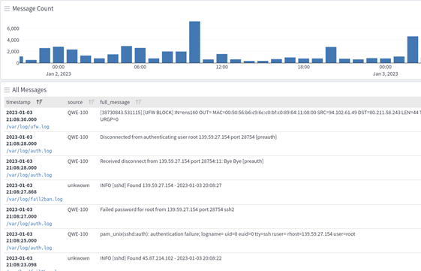

Het laat zien hoeveel logberichten er per tijdseenheid worden gevormd. Zoals je kunt zien zijn dat er duizenden op alleen een dag. De grafiek hoort bij een klein, onnozel servertje dat in Italie draait, waarop ik de website coolesite.nl host. Een vrijwel nutteloze website, met een paar knopjes waarvan eentje de achtergrondkleur verandert. Neem ’ns een kijkje op mijn website, zal ik zeggen.
Maar zelfs mijn servertje wordt de hele tijd gebombardeerd met hackers. Je kunt zien dat op 2 Januari rond 10 uur er meer dan 6000 berichten binnenstromen! Dit zijn algemene dingen, maar ook hackpogingen en errors. Allemaal super interessant voor NU, maar blijft dit ook interessant voor later? Oke, je kan repetitief gedrag opsporen van hackers. Hiermee kun je als bedrijf naar de politie gaan en de zaak oplossen. Die wil die logberichten graag hebben voor in hun archief. Maar al die andere dingen zijn niet bepaald interessant om nog heel lang te archiveren. Zoals mislukte verbindingen of dat er een bestand aan wordt gemaakt. Kom op, daar ga je toch geen data aan verspillen?

2. Impact op maatschappelijke en bedrijfsmatige kosten
We hebben nu behandeld wat logging is en wat logberichten zijn. Nu gaan we kijken naar wat ze kosten voor bedrijven en voor de natuur.

2.1 Hoe worden logberichten verzameld en opgeslagen?
Een computer arsenaal van een (groot) bedrijf bevat heel veel apparaten. Veel servers met hun software applicaties, maar ook veel firewalls en andere dingen. Zo’n firewall, vaak een Palo Alto (merknaam), stuurt talloze berichten met informatie over netwerk verkeer zoals medewerker die cominuceren naar sysmtem buiten het eigen netwerk naar websites die worden bezocht, waar iets gedownload wordt, hackpogingen en meer. Alle berichten van alle server en netwerk apparatuur hoeken worden verzameld sturne hu trsanactie en system logbestanden naar een centrale log platforme. Dit platvorm bestaat mestaal uit een logcollector, opslag en een log analyse tool.
de logcollector. Die maakt een kopie van de data aan, de buffer. In DE LOGCOLLECTOR HEB JE OOK OPSLAG NODIG VOORR DE BUFFERING, 3 LOGCOLLECTOER-NODES A 400 GB PER STUK. Belangrijk is dat geen data verloren mag gaan daarom wordt een buffer aangelegd als het system verderop even niet bij de tijd. Het gaat immers om heel veel data. Als het systeem verderop vastloopt (menig thuiscomputer genereert al zo’n 100.000 berichten per dag, wat te denken aan een server van google.com dat honderden miljoenen dagelijks heeft) kunnen mensen de nieuwere berichten nog steeds benaderen. Van de logcollector gaan we door naar de load balancer, wiens functie ik nader zal uitleggen. Nu wordt de data verdeeld over verschillende nodes van het opensearch cluste, meestal zijn verschillende virtuele computers. Deze draaien op een gewone server van metaal en kabels, maar zelf zijn ze helemaal virtueel en kunnen (automatisch) verwijderd en aangemaakt worden zonder dat er iets gebeurt met de fysieke server. En node Deze computers kunnen wel overvol raken van het vele loggingwerk. Dan komt de load balancer van net van te pas: die zorgt ervoor dat de data efficiënt over de nodes wordt verdeeld: krijgt de ene een node kan ook bezig zijn met archiveren (warm naar koud maar ook allerleid andere taken. Hjet cluster is dynmaisch systemen van node en hun opslag.

het te druk met schrijven op de SSD’s, dan gaan we over op de volgende node.

De logs komen in een zogenaamde index (vroeger heette ook wel een tabel). Een index heeft een maxiamle leeftijd of grootte. Het cluster breekt de idnex op in zogenaamde shards en die wordne dynamisch over het cluster verspreid. Valt een node uit dan kan de index toch weer hersteld worden (ala Raid). Daarnaast om de zoek sanelheid te bevroderen worden ook kopies gemaakt van de inder zogenaamde replica’s. Al met al wordt de data dus bheoorlijk veel keer dedupliceerd maar dat is ook noodzakelijk. Vanwege cIA (zie hoofd 3.2)
De onderliggende storage moet dus heel snel, betrouwbaar en ook groot zijn.

Vanaf hier wordt de data definitief opgeslagen op Hot Storage. Dit is een bundel van supersnelle, peperdure SSD-schijven. Deze dingen zijn vergelijkbaar met een harde schijf in een computer, maar veel betrouwbaardere . De uiteindelijke data wordt gekopieerd en er worden verschillende backups gemaakt om ervoor te zorgen dat de data bewaard blijft bij een crash en om snelheid te behouden. Omdat de SSDs de hele dag maar blijven schrijven blijven ze ook erg belast. Maar ondertussen willen data analisten, securityspecialisten of auditors wel in de logberichten kunnen lezen en analyseren. Door de data (tijdelijk) te verdelen over nodes me rreplicas en shards kopiëren erbij zonder dat de SSDs overwerkt raken
<plaatje logcollector>
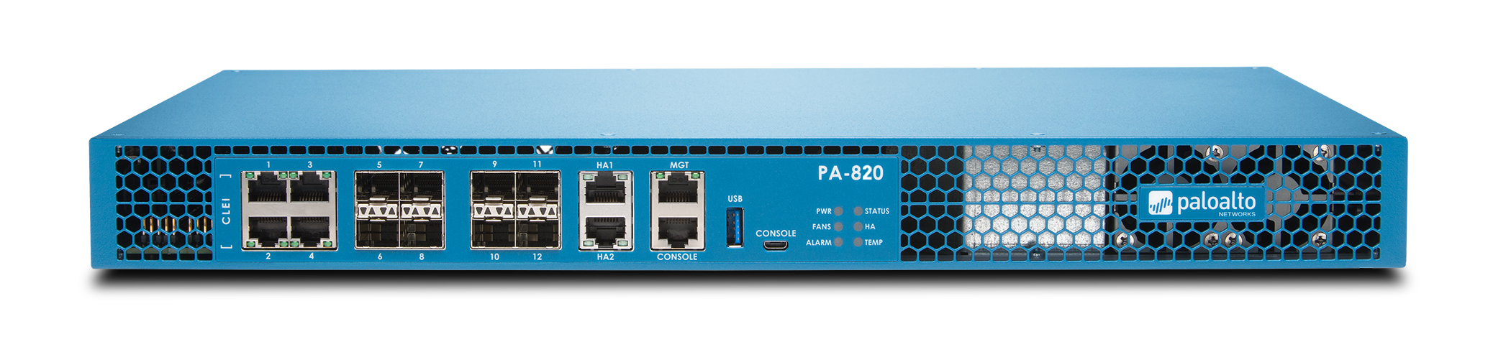Figuur 1: Een fysieke Palo Alto firewall, gebruikt in datacenters. Afbeelding: https://www.paloguard.com/Firewall-PA-820.asp

2.2 Hot, Warm en Cold Storage
Nieuwe logs zijn belangrijk. Voor nu en misschien ook later. Er moet heel veel in een hele korte tijd geschreven worden op een opslagmedium en iedereen moet er makkelijk bij kunnen. Daarom worden nieuwe logs, na een heel proces (zie boven besproken), op SSDs geschreven. SSD staat voor Solid State Drive en is een modernere manier van computeropslag dan HDD, Hard Disk Drive.5 Gebruikt HDD nog een fysieke schijf die ronddraait waarop enen en nullen in de vorm van magnetisme worden “gebrand”, de SSD is gewoon een set chips. Daarmee is een SSD wel een heel stuk sneller dan HDD en dus meer geschikt voor snel handelen. SSD komt voor in smartphones, moderne laptops en moderne PC’s. Dit wordt Hot Storage genoemd omdat er snel wordt geschreven en snel gelezen kan worden.
Data wat minder vaak wordt opgevraagd doordat het al ouder is wordt verplaatst van de Hot Storage naar de Warm Storage. Dit zijn HDD’s die meer data enen en nullen kunnen opslaan voor hetzelfde bedrag als SSD’s en dus goedkoper zijn voor bedrijven om te huren. Daar staat wel tegenover dat HDD’s langzamer zijn met schrijven en lezen, maar dat maakt dan toch niet uit want de data wordt simpelweg minder vaak geraadpleegd. Bron: https://www.coolblue.nl/advies/hdd-vs-ssd.html
Nieuwe logs worden voor een bepaalde tijd op de Hot Storage opgeslagen, pakweg 30 dagen. Die bepaalde tijd is afhankelijk van de hekozen logging-strategie (zie beneden) Hoeveel ruimte dat inneemt kunnen we berekenen met bepaalde formules:
Totale data (GB) = data per dag (GB) * Aantal dagen in Hot Storage * (Aantal replica’s + 1)
Totale opslag (GB) = Totale data (GB) * (1 + 0,15 drempelwaarde + 0,1 foutdrempel)
GB (gigabyte) is een eenheid voor informatie. 1 GB komt overeen met 1 miljard bytes, en dus 8 miljard binaire enen en nullen. 1 GB is genoeg om 250 liedjes op te slaan. Bron: https://www.techtarget.com/searchstorage/definition/gigabyte
Het komt erop neer dat als we 100 GB per dag ontvangen en we de data 30 dagen bewaren, dat we een totaal hebben van 7500 GB. We gaan er dan van uit dat we 3000 GB per 30 dagen ontvangen.
Je kan al voorspellen dat de data wel heel snel toeneemt op deze manier...
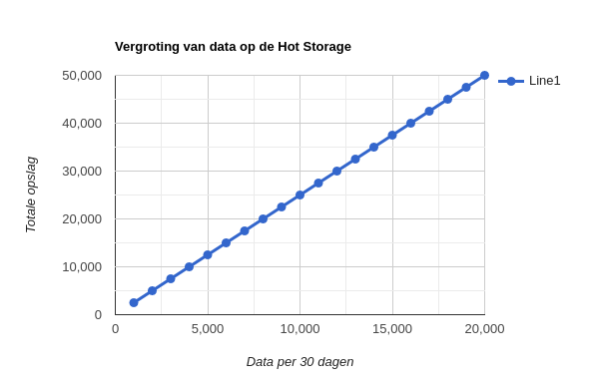
We zien dus dat de data snel oploopt door de vele gegevens en het vele kopieren.
We kunnen nu concluderen dat de data 2,5 keer zo groot wordt als het aankomt op de Hot Storage.

2.x Bedrijfskosten
Zoals eerder vermeld zijn SSD’s (Hot Storage) best duur om te huren als bedrijf om logberichten van de servers tijdelijk op te slaan. Duurder dan de HDD’s van Warm Storage. Wat het verschil is tussen de kosten per gigabyte hangt af van de aanbieder. Laten we als voorbeeld Microsoft nemen, die dataopslag aanbiedt onder de naam Azure. Hot Storage wordt aangeboden voor $0,018 per GB, “Cool” (= Warm) Storage voor $0,01 per GB. Deze prijzen zijn per maand gerekend. Bijna twee keer zo goedkoop. We gaan hier uit van Cloud Storage, in tegenstelling tot lokaal opslaan op een machine in een bedrijfsgebouw.

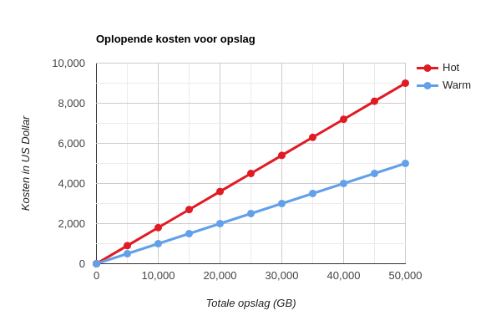
2.x CO2-produtie van logberichten
Online data produceert CO2. En niet weinig ook. Volgens studies is er 0,015 kilowattuur (kWh, eenheid van energie) nodig om 1 GB aan data te transporteren en op te slaan. Volgens cijfers uitgegeven door de overheid van het Verenigd Koninkrijk in 2018 wordt er 0,28 kg CO2 geproduceerd per kWh. Dan is het sommetje makkelijk:
0,28 * 0,015 = 0,0042 kg CO2 per GB geproduceerd
Bron: https://gerrymcgovern.com/calculating-the-pollution-effect-of-data/
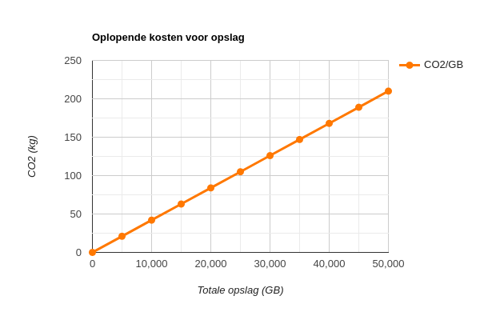
Waar het op neerkomt is dat logging, naast ander dataverbruik zoals kattenvideo’s of door Facebook swipen, veel energie en dus veel CO2 kost. Een boom kan ongeveer 25 kg per jaar opnemen, dus als je 10.000 GB per maand opslaat heb je ongeveer 21 bomen nodig om dat te compenseren. En dat te bedenken dat een groot deel van het totaal aan logberichten

Maar dat is nog weinig vergeleken met de echte wereld.

Voor het volgende voorbeeld ga ik ervan uit dat een database van een website ongeveer 40.000 logberichten PER SECONDE produceert.
Als we dan zeggen dat een bericht ongeveer 1 KB (1000 bytes) inneemt is dat 40 MB (40 miljoen bytes) per seconde.
Dat keer 3600 keer 24 geeft ons pakweg 3,5 TB (3,5 biljoen bytes) per dag aan data.
Weer keer 30 geeft ons 104 TB per 30 dagen, 103680 GB.
Dat keer 2,5 geeft ons 259200 GB aan totale data.
Keer 0,0042 resulteert in 1089 kg CO2, oftewel 1 ton CO2 per maand.

3. De draaibare knoppen en de business case van logging met verstand – een analyse van mogelijke strategieën
We weten nu dat het aantal logberichten op de Hot Storage na een bepaalde tijd heel groot wordt. Al die opgeslagen data produceert veel CO2, wat een negatieve invloed heeft op de opwarming van de aarde. Het probleem zit hem in de grootte van de data: hoe meer logberichten, hoe meer data er moet worden opgeslagen, dus is er meer elektrische energie nodig en dus meer CO2-uitstoot. Ook raakt een database op deze manier snel vol en moet er meer opslag worden bijgekocht door een bedrijf waardoor de kosten ook weer oplopen. Er zijn echter een paar factoren die zeker een rol (kunnen) spelen bij juist de vermindering van de grootte van de data. Wat veel bedrijven implenteren is een logging strategie of een logging strategy, hangt ervan af welke taal je prefereert. Het is een strategie om zo nuttig mogelijke informatie uit de logberichten te halen en data te besparen. We zullen nu kijken naar dingen die gedaan kunnen worden.

3.1 I/O – Verzamelmethode
Logberichten bevatten veel nuttige informatie om security-problemen snel te analyseren en opte lossen, problemen te ontdekken in de systemen of andere dingen. Maar de meeste informartie is niet levensbelangrijk genoeg om meerdere keren op te moeten slaan voor back-ups, en al helemaal niet om er een beetje natuur te verspillen. Daarom moeten de logs die het minst interessant zijn om te bewaren (zoals dat er ooooooiiiit ergens in het hele verre verleden een verbinding niet goed verliep en dergelijke) eruit gefilterd worden voordat ze worden gearchiveerd.

We focussen ons op wat binnenstroomt aan data en sorteren daarna wat je moet bewaren en wat niet. Laat eerst alles loggen. Alle apparaten in het systeem. Daarna ga je kijken naar wat moet blijven en wat weg kan.

3.1.1 Wat kan weg en wat niet?
- Logs die heel vaak terugkomen kun je meteen verwijderen. Omdat ze allemaal dezelfde informatie bevatten zijn ze nutteloos.
- Logs die waarschuwen over securityrisico’s kun je beter niet weggooien en aan de CISO of security specialist laten zien. Bewijs van herhaaldelijk gedrag van hackers kunnen als bewijsmateriaal worden gebruikt bij de politie.

3.1.2 Wat wil je als organisatie bewaren?
Als je dan alle data hebt, ga je kijken wat je als bedrijf/organisatie interesseert.
- Je kan besluiten om alleen security-gerelateerde logs te loggen. Dit heeft veel minder opslag nodig. Ook een heel snelle en effeectieve manier om snel hacks te ontdekken op de systemen en alarm te slaan.
- Of iets breder: ook de andere alerts neem je mee. Handig om problemen op het systeem op te lossen (Bijv.: “Help, de wbsite doet het niet meer!”), maar het is dan de vraag of het heel interessant is om op te slaan.

Wat duidelijk is is dat security-gerelaterde content belangijk is, en zeker waard om opgeslagen te worden. Maar het hangt veel af van de organisatie wat je wel of niet wilt bewaren. Het hangt ook van de situatie af. Als een website niet lekker loopt of auditers graag iets meer willen weten over de vertrouwelijkheid van een applicatie, kun je meer logging aanzetten d.m.v. een log level. Zie bijlage.

3.2 Duur opslag
Een andere manier is de duur van je opslag te verlagen. Hiermee bedoel ik dat je de data sneller van de Hot Storage haalt en ze dan op de Warm Storage zet, of de data helemaal verwijderen na een paar jaar, zelfs van de Warm Storage.
In hoofdstuk 2 behandelde ik een geval dat nieuwe logberichten 30 dagen worden opgeslagen op de Hot Storage. Als bedrijf kun je besluiten om die duur kleiner te maken. Bijvoorbeeld: Echt belangrijke logs, bijvoorbeeld bij een audit, bewaren op de Hot Storage en de rest op de Warm Storage te dumpen. Dan hoef je het ook niet meer zo vaak te back-uppen, want die logs hebben al iets minder belang gekregen. Mischien is een enkele back-up van de Warm Storage wel slim om te maken - je wilt de data immers niet zomaar kwijtraken bij een crash – maar buffering is nou echt niet nodig. Dan duurt het ietsje langer voordat de berichten op je scherm verschijnen, maar het scheelt wel wat opslag.
Als je oude logs die toch nog na al die tijd belangrijk zijn echt definitief wilt bewaren, kun je ook nog over op Cold Storage: letterlijk enen en nullen op een tape gezet, fysiek. Supergoedkoop, nauwelijks onderhoud nodig en al helemaal geen energie nodig om computers 24/7 aan te laten. Je legt die tape gewoon ergens neer in een opslagplek.

Dit valt goed samen met de CIA Triad.

De CIA Triad of “BIV data classificatie” bestaat uit Confidentiality, Integrity en Availability, Vertrouwelijkheid, integriteit en beschikbaarheid. Vertrouwelijkheid wil zeggen dat bepaalde data, niet per se logberichten, in goede handen blijft en niet ergens anders terecht komt met alle gevolgen van dien. Dit speelt zeker een rol bij logging: De hele reden dat bedrijven hun logberichten opslaan in een datacenter is om te voorkomen dat de logberichten in handen van hackers terecht komen.
Stel je eens voor: als hacker ben je net binnengekomen op een systeem van een bedrijf. Deze actie werd zeker gelogd door de firewall, namelijk dat er hackpogingen zijn geweest van een zekere 12.3.4.567, toevallig jouw ip-adres. Wat ga je dan doen met die logberichten, als je er dan toch al bij kan, omdat het bedrijf niet slim genoeg was hun logging ergens anders te plaatsen? ZE VERWIJDEREN NATUURLIJK! BEWIJZEN VERNIETIGEN!

Sowieso kunnen logberichten best wel wat vertrouwelijke data bevatten zoals wachtwoorden, volledige namen van mensen of e-mailadressen, wat je ook veilig thuis wilt houden in plaats van door te laten lekken. Vertrouwelijkheid speelt dus een rol bij logging, maar daar ga ik nu niet in verdiepen.

Integriteit: Simpel gezegd is dit het juist en ongedeerd houden van data. Het is goed er zeker van te zijn dat er geen fraude is opgetreden door de data te veranderen, ermee te knoeien. Ook belangrijk natuurlijk, maar niet zo veel hier. Hier ga ik ook niet in verdiepen.

Waar ik vooral over wil spreken is de laatste, beschikbaarheid. Hoe beschikbaar moeten logberichten nou zijn voor data analisten, CISO’s, security specialisten en andere bevoegde mensen?

3.2.1 Beschikbaarheid logberichten
Nieuwe logberichten zijn belangrijk. Ze geven informatie over de huidige stand van zaken. Availability ligt dus hoog. Daarom is het ook nodig af en toe een kopie te maken, mocht het systeem vastlopen. Of buffers, mocht het verkeer wel erg groot worden.

Als logs verouderen worden ze eigenlijk minder interessant. Net als een nieuwsbericht van 3 jaar oud ook al niet echt meer up to date is. Hup, zet de nog relevante data maar op HDD-schijven, Warm Storage. Geen buffering meer nodig, misschien een kopie is voldoende. De beschikbaarheid hoeft dan ook niet zo groot te zijn. Dat bespaart bedrijfskosten en uitstoot van CO2.

Als je dan toch echt data noodzakelijk moet opslaan langer dan ongeveer 90 dagen, zet je het maar op Cold Storage. Beschikbaarheid moet er wel zijn maar is dan heel laag. Je gaat de data toch bijna nooit gebruiken.

Leeftijd | Storage | Beschikbaarheid
Jong | Hot | Hoog
Ouder | Warm | Lager
(Heel) Oud | Cold | (Heel) Laag
Bron: https://jarnobaselier.nl/biva-data-classificatie/

3.2.2 Indexing
Hoe laat je zo’n systeem nou mooi werken, dat verouderde logs meteen verwijderd worden of op de Warm Storage terecht komen?
Nu komt Indexing om de hoek kijken. Dit is vergelijkbaar met mappen in een kast.
Op de database waar de logs worden opgeslagen kun je logberichten op volgorde zetten in indeces. De logberichten kunnen worden gesorteerd op datum, tijd, alfabetische volgorde en onderwerp. Zo kan een logging-systeem zo worden opgesteld dat het sorteert op de soort logbericht. Dit zorgt ervoor dat je snel inzicht hebt gekregen in de berg logberichten en kun je gemakkelijk de onnodige berichten weggooien of naar de Warm of Cold Storage sturen.

Hetzelfde met indexing op basis van datum:

3.3 Compenseren
Wat tegenwoordig populair is bij grote organisaties zoals Apple en Meta is om te ‘compenseren’, bomen planten om dezelfde hoeveelheid uitgestote CO2 weer in bomen te stoppen. Zoals ik al eerder aangaf zijn er zo’n 21 bomen nodig om de maandelijkse logging met een totale opslag van 10.000 GB volledig te compenseren.

3. De business case van logging met verstand – een analyse van mogelijke strategieen.

CIA

Strategie 1.
Strategie 2.

4. De optimale oplossing?

5. Conclusie

Bijlage 1 – Type logberichten

Er bestaan verschillende soorten logberichten die allemaal hun eigen doel hebben. Je kunt zelf instellen welke soorten berichten je wilt ontvangen en welke niet. Dat stel je in met een zogenaamde log level of log severity.4 Het is een systeem dat je informeert hoe belangrijk logberichten nou eigenlijk zijn. Bijvoorbeeld: waarschuwingen dat een website gehackt wordt zijn zeer belangrijke berichten, en moeten erg serieus genomen worden door iedereen. Maar elke keer een boodschap ontvangen dat een gebruiker van de website een knop indrukt, dat in de meeste gevallen echt niet waardig voor aandacht. Gelukkig kun je dus het ontvangen van nutteloze dingen uitzetten.

Soort logbericht | Doel ervan
Error | Een log level dat rapporteert dat een of meerdere functies van een apllicatie niet meer werken door een of andere reden.
Emergency
Alert
Critical
Warning | Een log level dat waarschuwt als er iets niet lekker loopt, of dat de situatie het draaien van een bepaald systeem verstoort. In dit geval blijft applicatie of code nog werken.
Notice
Informational | Informatie over wat er gebeurt op een computer. Dit is niet heel belangrijk en kan in de meeste gevallen worden genegeerd.
Debug | Iets minder dan Trace, wordt gebruikt om problemen op te lossen (debugging) en ervoor te zorgen dat applicaties op een systeem goed lopen.
Trace | Letterlijk ALLES, als je alle informatie nodig hebt van alle stappen in een computersysteem, bijvoorbeeld bij het testen van je code.

Bijlage 2 -

